«Связующая нить».
детско – родительский тренинг.
Задачи: развития партнёрства и сотрудничества родителя с ребёнком, коррекция детско – родительских отношений, формирование чувства близости между родителями и детьми.
Материалы: клубок шерсти, кубики строительные (10 – 15 штук), цветные карандаши, альбомные листы, ватман, повязки на глаза (шарфы, платки), стулья по количеству участников, стол
1.Упражнение «Связующая нить».
Участники становятся в круг. Ведущий, держа в руках клубок, здоровается со всеми и передаёт клубок соседу. Тот, кому попал клубок, приветствует всех и передаёт его следующему игроку, оставляя ниточку у себя. И так далее по кругу. Когда клубок возвращается к ведущему, все, оказывается, «связаны» одной нитью. Ведущий делает вывод: «Слегка натяните ниточку и почувствуйте, что мы – единое целое в этом мире».
2.Упражнение «Знакомство».
Дети и родители сидят в кругу. Родители и дети рассказывают друг о друге по очереди. Каждый родитель представляет своего ребёнка и говорит, что он любит, какой у него характер. Дети подтверждают или опровергают слова родителей. В свою очередь, дети рассказывают о своих родителей, которые подтверждают или опровергают слова детей.
Вывод: в суете дней мы даже не замечаем что дети уже выросли и многое о нас знают и замечают наши изменения. Некоторые с удивлением заметили, как изменились интересы у его ребёнка, у некоторых вызвало замешательство, так как обнаружилось, что они совсем не знают свою дочь или сына.
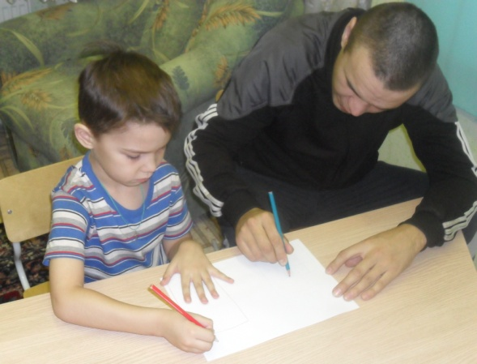
3.Упражнение «Совместный рисунок».
Родитель и ребёнок сидят рядом. Перед ними чистый лист бумаги, ориентированный горизонтально и цветные карандаши.
Инструкция: «Я попрошу вас нарисовать картинку. Рисовать нужно молча, не разговаривая друг с другом. Каждый из вас будет только рисовать одним карандашом, который выберет сейчас».
Обсуждение:
- Удалось ли вам выполнить задание?
- Какие чувства вы испытывали? Почему?
- Что для вас было трудным? Лёгким?
- Какие выводы вы для себя сделали?
4. Упражнение «Машины».
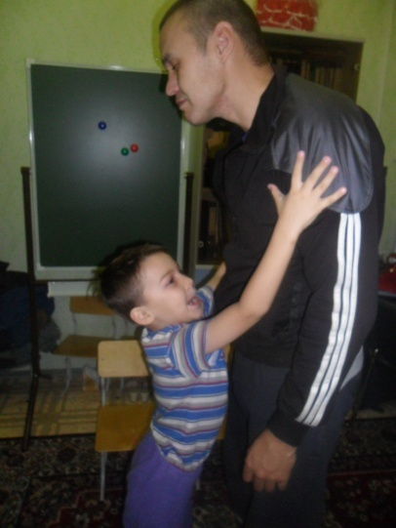
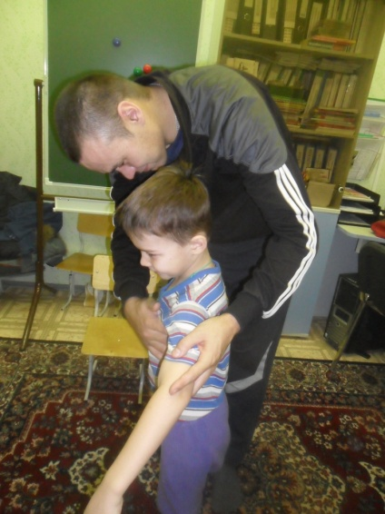
Участники группы разбиваются на пары (родитель и ребёнок). Ребёнок в роли «машины», а родитель в роли «мойщика» машины. У мойщика глаза закрыты или завязаны. В течении 5 минут «машину» приводят в порядок: моют, протирают, полируют, проговаривая свои действия, используют как можно больше ласковых слов. Затем родители меняются с детьми ролями.
Обсуждение:
- Какие чувства испытывали при выполнения задания?
- Что для вас было неожиданностью?
- В какой роли больше понравилось быть? Почему?
Комментарии ведущего: как часто в отношениях между родителями и детьми не хватает поглаживаний, которые выражаются как в физическом прикосновении, так и вербальном (ласковые слова). Подумайте, как изменяться ваши отношения, если такие поглаживания будут частыми.
5.Упражнение «Командир - подчинённый»..
Для выполнение задания понадобятся кубики из строительного набора (10 – 15 штук). Один из участников здесь назначается командиром, другой – подчинённым.
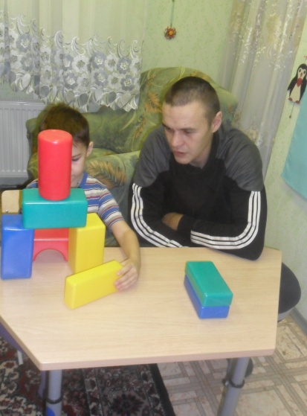
Инструкция: «вам надо построить что-то из кубиков (дом, башню и т.п. – что-то одно). Один из вас – командир, именно он должен придумать, что вы будете строить и как это будет выглядеть. Командир будет отдавать приказы подчинённому. Командир должен руководить строительством и говорить подчинённому, какой кубик взять и куда поставить. Командир сам кубики брать не может, он должен только приказывать. (жестикулировать при этом нельзя). Подчинённый должен выполнять эти приказы. Вам необходимо как можно быстрее построить то, что задумал командир, из всех кубиков, которые у вас есть».
После выполнения задания предлагают родителю и ребёнку поменяться ролями.
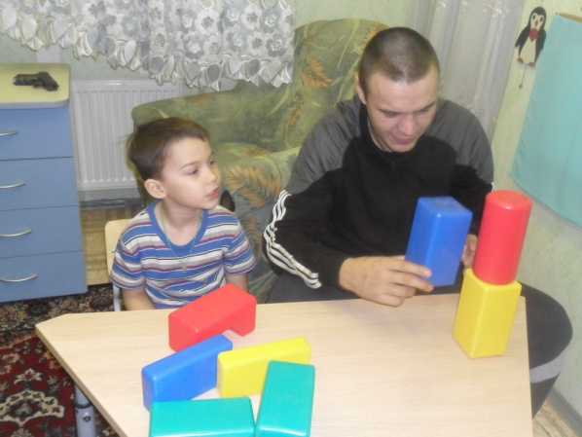
Обсуждение:
- Какие чувства испытывали при выполнения задания?
- Что для вас было неожиданностью?
- В какой роли больше понравилось быть? Почему?

6. Рисование «Несуществующее животное».
Вся группа совместно на ватмане рисует несуществующее животное.
7.Рефлексия.
Вопросы родителям:
1.Что нового в поведении ребёнка вы заметили?
2.Что показалось вам важным и полезным в такой работе?
3.Что вы сами приобрели в процессе тренинга?
Вопросы детям:
Что вам больше всего понравилось?
Общий вопрос:
- Что бы вы пожелали друг другу и себе?

Сайфутдинова Татьяна Александровна

педагог – психолог МБДОУ детский сад «Солнышко» общеразвивающего вида с приоритетным направлением художественно-эстетического развития.

ЯНАО, Тюменская область, г.Губкинский.

